Fiche-références : les cieurattes

La primevère | 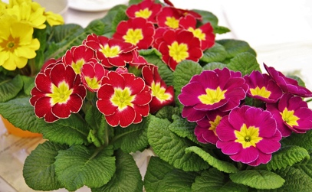 | lai tchairpoulat

La pâquerette | 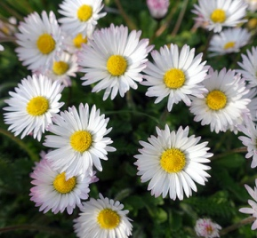 | lai paîtçheratte

Le miosotys | 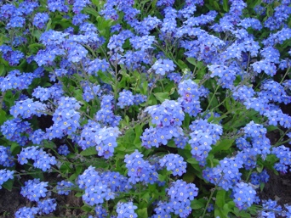 | l’eûye de tchaît

La violette | 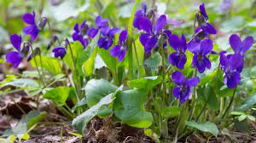 | lai violatte

